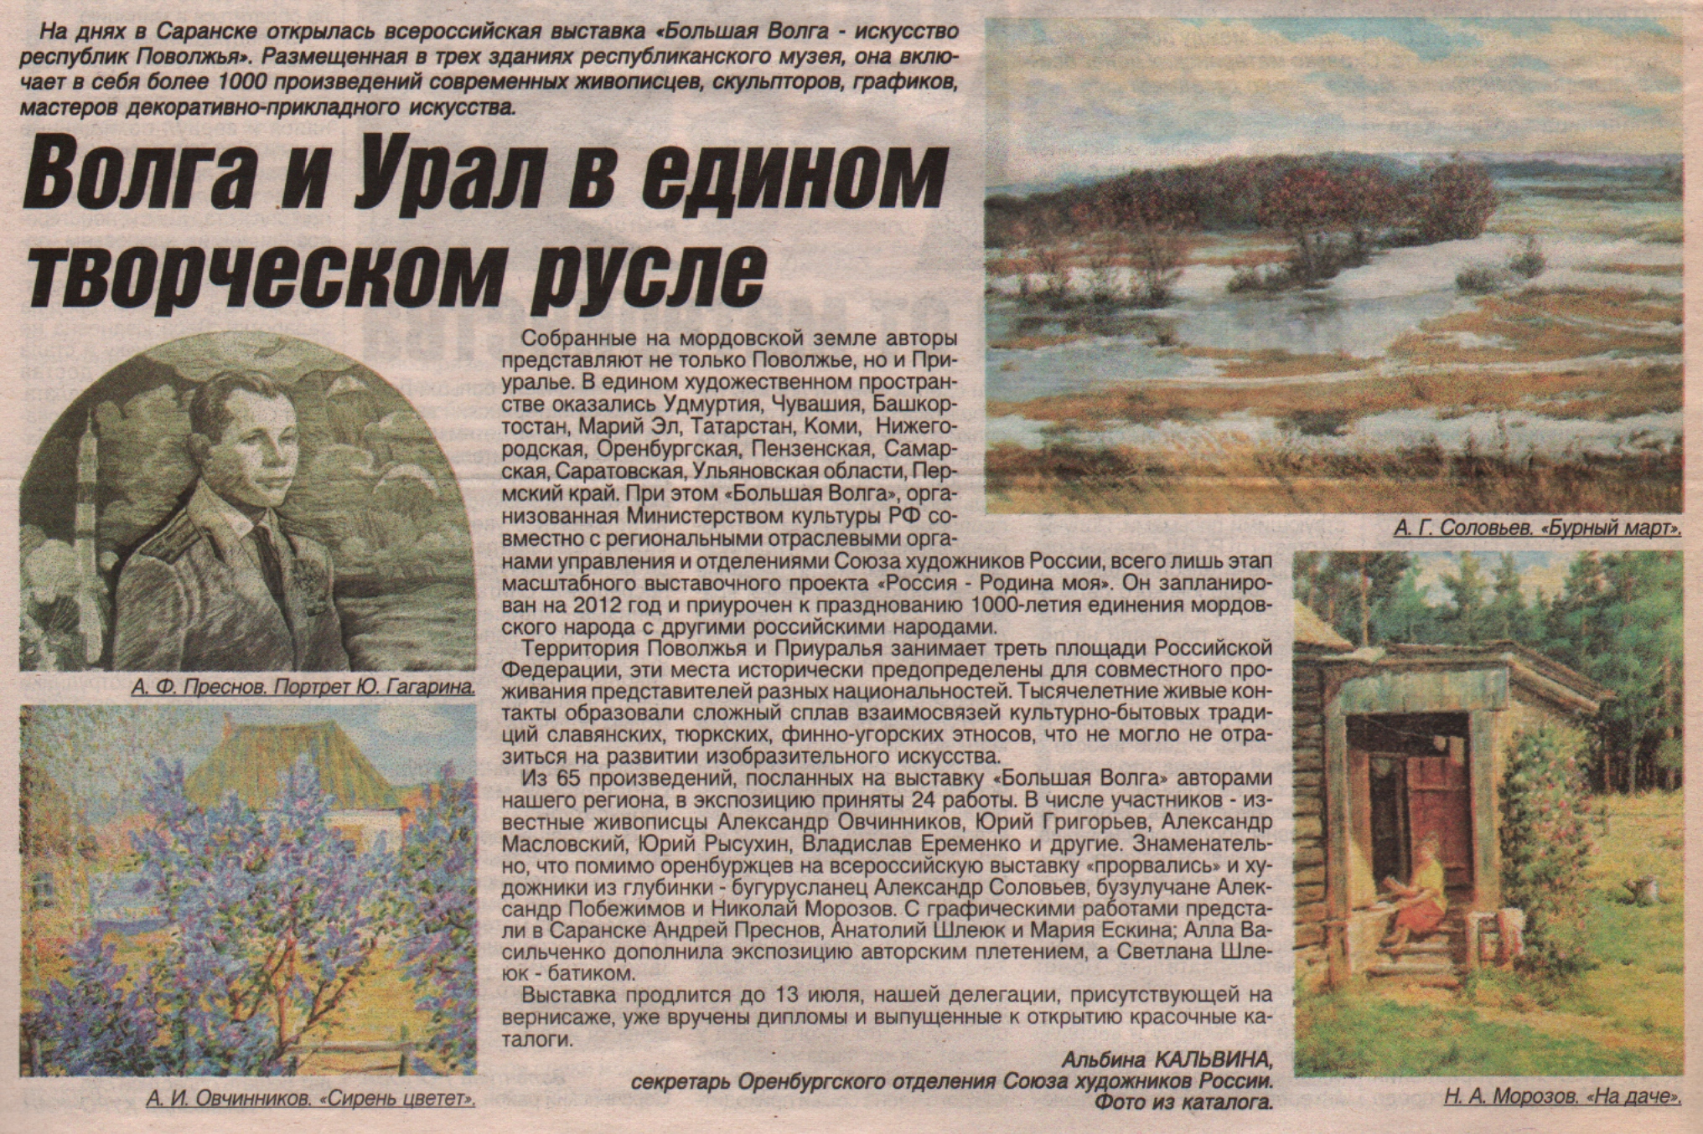

**Кальвина А. Волга и Урал в едином творческом русле / А. Кальвина // Южный Урал. — 2011. — 1 июня.  — С. 24.**